Министерство образования и науки РФ
ФГБОУ ВПО «Тамбовский государственный технический университет»

Кафедра «Информационные системы и защита информации»

Лабораторная работа №7

«Метод Рунге-Кутта для решения системы дифференциальных уравнений»

Выполнил: студент гр..
Проверил:.

Тамбов, 20
Цель работы: нахождение приближенного решения системы обыкновенных дифференциальных уравнений методом Рунге-Кутта 3-го порядка и сравнение полученных результатов с решением, полученным аналитически.

Методические указания
Согласно методу Рунге – Кутта 3 порядка, последовательные значения 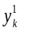 искомой системы дифференциальных уравнений определяются по формуле:

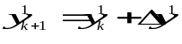, где
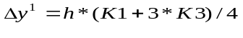
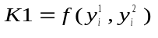
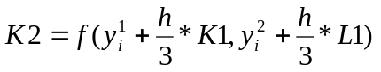
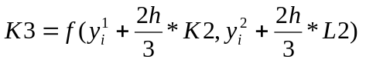
а последовательные значения 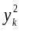 искомой системы дифференциальных уравнений определяются по формуле:
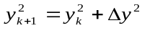, где 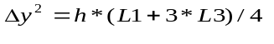
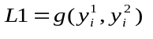
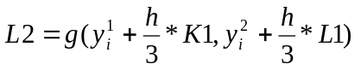
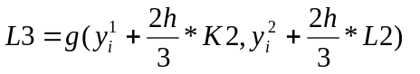

Метод Рунге-Кутта 4 порядка
Согласно методу Рунге – Кутта 4 порядка, последовательные значения искомой системы дифференциальных уравнений определяются по формуле: ,
где
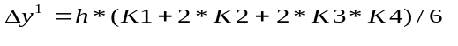
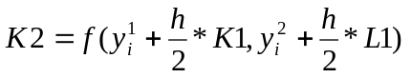
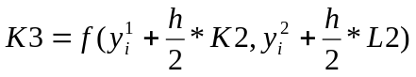
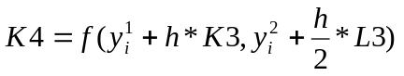
а последовательные значения искомой системы дифференциальных уравнений определяются по формуле: , где
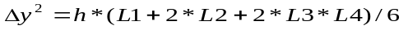
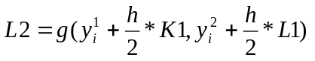
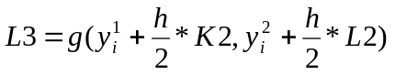
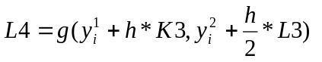

Исходные данные
Система дифференциальных уравнений:
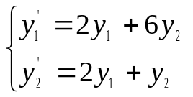
интервал— [0;1], значение шага— h = 0.01 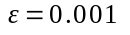, начальное условие y(0)=(1,1)

Система для проверки полученных значений аналитическим методом:
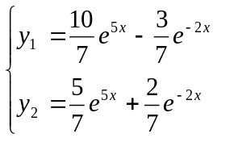
Описание пользовательских функций

double y(double y1, double y2) — позволяет вычислить y1'.
double g(double y1, double y2) — позволяет вычислить y2'.

Листинг программы

#include <iostream>
#include <math.h>
using namespace std;

double y(double y1, double y2)
{
return ((2.0*y1)+(6.0*y2));
}

double g(double y1, double y2)
{
return ((2.0*y1)+y2);
}

int main()
{
double h=0.01,y1=1.0,y2=1.0,dy1,dy2;
double k1,k2,k3,k4,l1,l2,l3,l4,x;
int i;
// 3 порядок
cout<<"Метод Рунге-Кутта 3 порядка"<<endl;
cout<<"X Y1 Y2"<<endl;
for(i=0;i<=100;i++)
{
k1=y(y1,y2);
l1=g(y1,y2);
k2=y(y1+((h/3.0)*k1),y2+((h/3.0)*l1));
l2=g(y1+((h/3.0)*k1),y2+((h/3.0)*l1));
k3=y(y1+((2.0/3.0)*h)*k2,y2+((2.0/3.0)*h)*l2);
l3=g(y1+((2.0/3.0)*h)*k2,y2+((2.0/3.0)*h)*l2);
dy1=h*(k1+(3.0*k3))/4.0;
dy2=h*(l1+(3.0*l3))/4.0;
cout<<h*i<<" "<<y1<<" "<<y2<<endl;
y1=y1+dy1;
y2=y2+dy2;

}
// 4 порядок
cout<<"Метод Рунге-Кутта 4 порядка"<<endl;
cout<<"X Y1 Y2"<<endl;
y1=1.0;
y2=1.0;
for(i=0;i<=100;i++)
{
k1=y(y1,y2);
l1=g(y1,y2);
k2=y(y1+((h/2.0)*k1),y2+((h/2.0)*l1));
l2=g(y1+((h/2.0)*k1),y2+((h/2.0)*l1));
k3=y(y1+((h/2.0)*k2),y2+((h/2.0)*l2));
l3=g(y1+((h/2.0)*k2),y2+((h/2.0)*l2));
k4=y(y1+(h*k3),y2+((h/2.0)*l3));
l4=g(y1+(h*k3),y2+((h/2.0)*l3));
dy1=h*(k1+(2.0*k2)+(2.0*k3)+k4)/6.0;
dy2=h*(l1+(2.0*l2)+(2.0*l3)+l4)/6.0;
cout<<h*i<<" "<<y1<<" "<<y2<<endl;
y1=y1+dy1;
y2=y2+dy2;
}
cout<<"Аналитический метод"<<endl;
cout<<"X Y1 Y2"<<endl;
for(i=0;i<=100;i++)
{
x=h*i;
y1=(10.0/7.0)*exp(5.0*x)-(3.0/7.0)*exp(-2.0*x);
y2=(5.0/7.0)*exp(5.0*x)+(2.0/7.0)*exp(-2.0*x);
cout<<x<<" "<<y1<<" "<<y2<<endl;
}
}

Результат выполнения программы

Для удобства сравнения результатов, получаемых различными методами, выведем их с шагом 0.1.
Метод Рунге-Кутта 3 порядка | Метод Рунге-Кутта 4 порядка | Аналитический метод
X Y1 Y2  0 1 1  0.1 2.00443 1.41158  0.2 3.59596 2.13314  0.3 6.16716 3.35799  0.4 10.3631 5.40622  0.5 17.2457 8.80678  0.6 28.5641 14.4327  0.7 47.2013 23.7239  0.8 77.9093 39.0556  0.9 128.522 64.3437  1 211.955 106.045 | X Y1 Y2  0 1 1  0.1 2.00207 1.41104  0.2 3.58841 2.13099  0.3 6.14886 3.35205  0.4 10.3235 5.3922  0.5 17.1651 8.77643  0.6 28.4062 14.3705  0.7 46.8999 23.6012  0.8 77.345 38.8197  0.9 127.481 63.8996  1 210.056 105.222 | X Y1 Y2  0 1 1  0.1 2.00443 1.41158  0.2 3.59598 2.13315  0.3 6.16721 3.35801  0.4 10.3632 5.40628  0.5 17.2459 8.80689  0.6 28.5645 14.4329  0.7 47.2021 23.7244  0.8 77.9108 39.0564  0.9 128.525 64.3452  1 211.961 106.048

Вывод

В результате выполнения лабораторной работы были изучены и программно реализованы методы Рунге-Кутта 3 и 4 порядков. Так, наиболее точные значения получены методом Рунге-Кутта 3 порядка, что свидетельствует о большей эффективности в данном случае.

